Organización e INFORMACIÓN:

Esta escuela de invierno está organizada por algunas personas que llevamos años trabajando en pro de una sociedad sin violencia. Nos reunimos en un grupo que llamamos Taller de Alternativas al Militarismo.

Como punto de referencia y comunicación podéis contactar con: Emilio Arranz Beltrán. Tf.: 91 470 06 01 (noches). Os recomendamos que nos comuniquemos por internet: emilioab@teleline.es

FICHA DE INSCRIPCIÓN:

Quienes deseen asistir a la ESCUELA DE INVIERNO deben enviarnos por internet la siguiente ficha. El venir sin avisar puede causarnos problemas de organización.

Nombre y apellidos. . . . . . . . . . . . . . . . . . . . . . . . . . . . . . . .. . . . .
Dirección exacta. . . . . . . . . . . . . . . . . . . . . . . . . . . . . . . . . . . . . .
Código Postal . . . . . . . . . . Localidad . . . . . . . . . . . . . . . . . Teléfono fijo: . . . . . . .. . . . . . . . . . . . . . Móvil:. . . . . . . . . . . . . . . . E-mail:. . . . . . . . . . . . . . . . . . . . . . . . . . . . . . . . Estudios que realizas . . . . . . . . . . . . . . . . . . . . . . . . . . . . .. . . . . Curso: . . . . . . Centro de estudios . . . . . . . . . . . . . . . . . . . . . . . . . . . . . . . . . . . . Trabajos en que participas. . . . . . . . . . . . . . . . . . . . . .. . . . . . . . Taller al que te inscribes. . . . . . . . . . . . . . . .. . . . . . . . . . . . . . . . . Tertulia que propones. . . . . . . . . . . . . . . . . . . . . . . . . .. . . . . . . . . Aportaciones artísticas para el festival. . . . . . . . . . . . . . . . . . . . . . . . . . . . . . . . . . . . . . . . Observaciones. . . . . . . . . . . . . . . . . . . . . . . . . . . . . . . . . . . . . . . . . . . . . . . . . . . . . . . . . . . . . . . . . . . . . . . . .

ESCUELA DE INVIERNO
NOVIOLENCIA ACTIVA

FECHAS:

Lunes 27 y martes 28 de Diciembre 2004.

LUGAR:

Centro sociocultural Mariano Muñoz.
Calle Cristo de la Victoria s/n.
Metro: Usera (seguir por la calle Amor Hermoso).
Tren de cercanías: Doce de Octubre (muy próximo).

TALLERES:

- HABILIDADES SOCIALES Y CONFLICTOS.
Dinamiza José Ángel Paniego García.

Desarrollo personal para afrontar positivamente el conflicto. Desarrollo de la sociabilidad ante el conflicto. La práctica de la regulación de conflictos.

- INTERCULTURALIDAD.
Dinamiza Begoña Herreras.

Conocer nuestra cultura y la de otras personas. Experimentar la marginación. Estereotipos y prejuicios. Resolución de conflictos. Actuación.

- ACCIÓN DIRECTA NOVIOLENTA.
Dinamiza Emilio Arranz Beltrán.

Valores básicos de la noviolencia. El acuerdo mutuo en la regulación de conflictos. Concepto de Acción Directa Noviolenta. La desobediencia civil. La resistencia pasiva. El grupo de apoyo. Técnicas, diseño y entrenamiento para una acción.

Cada persona elige un taller con una duración de 10 horas.
HORARIOS:

 | Día 27 | Día 28
De 10 a 12 | Talleres paralelos A, B y C | Talleres paralelos A, B y C
Descanso.
De 12,30 a 14 | Talleres paralelos A, B y C | Talleres paralelos A, B y C
COMIDA.
De 15,30 a 18,30 | Talleres paralelos A, B y C | TERTULIAS
De 19 a 20 | Tertulia: ¿Y tú qué? | FESTIVAL AUTOGESTIONADO  DANZAS CIRCULARES

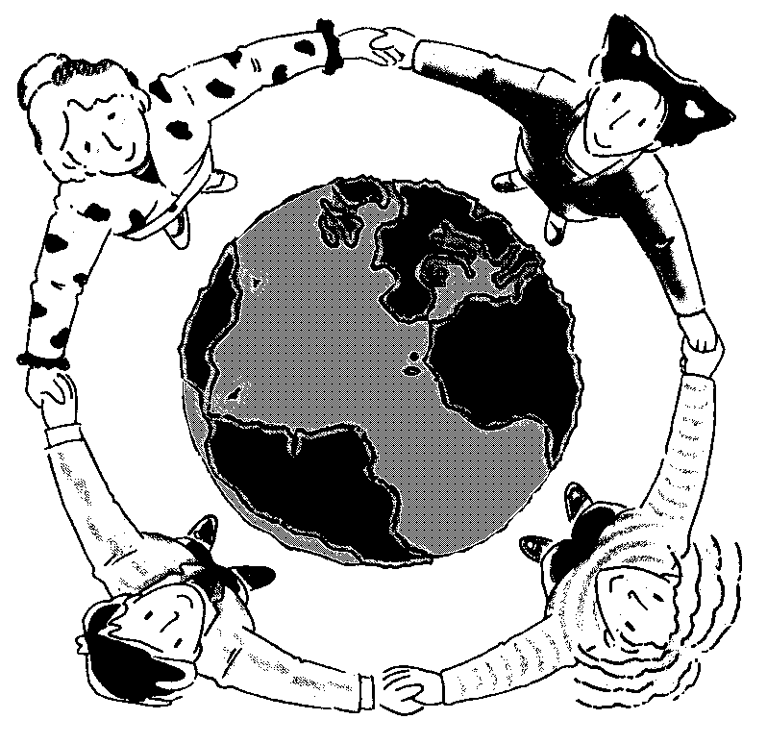
METODOLOGÍA:

Os animamos a que vengáis con espíritu participativo, cooperativo, activo, dinámico y lúdico.

TERTULIAS:

En la tertulia ¿Y tú qué? Cada persona expondrá las iniciativas y actividades en las que participa.

Cualquier persona asistente puede proponer una tertulia para tener tertulias paralelas tanto el primer día como el segundo.
FESTIVAL:

Pedimos a todas las asistentes una predisposición positiva para poner en práctica sus habilidades artísticas en el festival del día 28.

VARIOS:

- Os informaremos de las tiendas y cafeterías próximas.

- Si eres de fuera y no tienes donde dormir, hadnoslo saber en la ficha.

- Si tienes niñas y necesitas que te las cuiden, hadnoslo saber también.

ECONOMÍA:

Esta escuela de invierno es autogestionada. No tiene ninguna subvención. Funcionará exclusivamente con las aportaciones por inscripción de quienes asisten y la colaboración gratuita de algunas personas.

Os pedimos una aportación de 15 euros para los gastos mínimos y os daremos un informe económico al terminar la escuela de invierno sobre el uso del dinero conseguido. Esta aportación se realizará al inicio de la Escuela.

TALLER: “HABILIDADES SOCIALES Y CONFLICTOS”

Dinamiza José Ángel Paniego García.

Fundamentación:

Afrontar los conflictos de forma Noviolenta implica el desarrollo de un conjunto amplio de habilidades personales y sociales. Sólo una persona madura puede afrontar positivamente los conflictos. En este taller, pretendemos plantear una forma de resolver los conflictos desde la Noviolencia desarrollando una alternativa a las habilidades sociales clásicas, que con frecuencia caen en un mero egocentrismo.

Objetivo:

Desarrollar las estrategias que nos permitirán afrontar positivamente los conflictos.

Contenidos:

1. Desarrollo personal para afrontar positivamente el conflicto.
- Control emocional
- Superación de tabues y prejuicios.
- Estrategias para defenderse de la manipulación.
- Autoestima
- Empatía y reconocimiento de emociones.

2. Desarrollo de la sociabilidad ante el conflicto.
- La comunicación desde la escucha activa.
- La confianza.
- El contacto.
- La cooperación.

3. La práctica de la regulación de conflictos.
- Análisis de conflictos
- La negociación y la mediación.
- Métodos para afrontar conflictos en la práctica.

Materiales:

- Papel, boli y celo.
- Retroproyector
- Pizarra
- TV y video.

TALLER: “INTERCULTURALIDAD”
Un mundo de diferencias nos hace más iguales.

Dinamiza Begoña Herreras Borgolla.

Fundamentación:

- ¿Es posible una convivencia pacífica en una sociedad en la que cada vez hay más diferencias culturales?
- ¿Qué podemos hacer nosotras para contribuir a ello?
- Vamos a intentar en estas diez horas llegar a alguna conclusión que nos ayude a avanzar en este camino.

Objetivos:

- Desarrollar el interés por conocer otras culturas, su forma de vida aquí y en sus países.
- Intentar descubrir cómo se siente alguien que llega a un país extraño.
- Buscar formas de actuación desde nuestros espacios para la mejora de la convivencia multicultural.

Contenidos:

- Conocer nuestra cultura y la de otras personas.
- Experimentar la marginación.
- Estereotipos y prejuicios.
- Resolución de conflictos.
- Actuación.

TALLER: “ACCIÓN DIRECTA NOVIOLENTA”

Dinamiza Emilio Arranz Beltrán.

Fundamentación:

Mediante las técnicas de regulación de conflictos intentamos darles una salida constructiva sin usar la violencia.
A veces una de las partes no colabora con el mismo marco de referencia y no nos queda más remedio que luchar. Con las técnicas de ACCIÓN DIRECTA NOVIOLENTA aprendemos a enfrentarnos sin violentar a la otra parte.

Objetivo:

Este taller va dirigido a personas que ya han asumido la NOVIOLENCIA como marco de referencia e intentaremos darle una aplicación práctica.

Contenidos:

Valores básicos de la noviolencia.
El acuerdo mutuo en la regulación de conflictos.
Concepto de Acción Directa Noviolenta.
La desobediencia civil.
La resistencia pasiva.
Técnicas, diseño y entrenamiento para una acción.

Materiales:

Por favor, acudid con ropa muy cómoda para poder movernos con facilidad.

